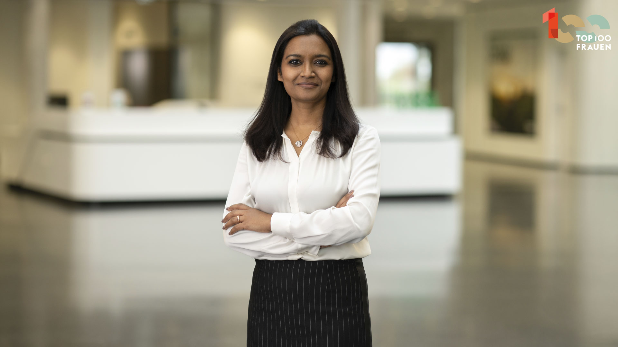**(m+) Top100 Frauen Wie Hasmeet Kaur den Filterspezialisten Mann + Hummel für die Zukunft fit macht**

Foto: Anton Zoller / MANN+HUMMEL

**Hasmeet Kaur Die Zukunft von Mann + Hummel liegt in ihren Händen**

Hasmeet Kaur war schon bei der Beratung Roland Berger ein Star. Jetzt verantwortet sie den Großteil des operativen Geschäfts bei Mann + Hummel und hat ihre Liebe für Ersatzteile entdeckt. Gelingt es ihr, den Autozulieferer fit für die Zukunft zu machen?

13.01.2025, 10.18 Uhr • aus [mana](https://www.manager-magazin.de/print/mm/index-2025-1.html)ger magazin 1/2025

|  |  |
| --- | --- |
|  | [LinkedIn](https://www.linkedin.com/sharing/share-offsite/?url=https%3A%2F%2Fwww.manager-magazin.de%2Funternehmen%2Fautoindustrie%2Fauto-zulieferer-wie-hasmeet-kaur-mann-hummel-fuer-die-zukunft-fit-macht-top100-frauen-a-d11fbd57-8dbf-4edc-8903-1df9f231affe%3Fsara_ref%3Dre-so-li-sh)  [Xin](https://www.xing.com/social/share/spi?sc_p=b7910_cb&url=https%3A%2F%2Fwww.manager-magazin.de%2Funternehmen%2Fautoindustrie%2Fauto-zulieferer-wie-hasmeet-kaur-mann-hummel-fuer-die-zukunft-fit-macht-top100-frauen-a-d11fbd57-8dbf-4edc-8903-1df9f231affe%3Fsara_ref%3Dre-so-xi-sh&urn=surn%253Ax-xing%253Asocial%253Aexternal_link%253A23356071.2ebd80)g  [X.com](https://twitter.com/intent/tweet?lang=de&text=%28m%2B%29+Hasmeet+Kaur%3A+Die+Zukunft+von+Mann+%2B+Hummel+liegt+in+ihren+H%C3%A4nden&url=https%3A%2F%2Fwww.manager-magazin.de%2Funternehmen%2Fautoindustrie%2Fauto-zulieferer-wie-hasmeet-kaur-mann-hummel-fuer-die-zukunft-fit-macht-top100-frauen-a-d11fbd57-8dbf-4edc-8903-1df9f231affe%3Fsara_ref%3Dre-so-tw-sh&via=manager_magazin)  [Facebook](https://www.facebook.com/share.php?t=%28m%2B%29+Hasmeet+Kaur%3A+Die+Zukunft+von+Mann+%2B+Hummel+liegt+in+ihren+H%C3%A4nden&u=https%3A%2F%2Fwww.manager-magazin.de%2Funternehmen%2Fautoindustrie%2Fauto-zulieferer-wie-hasmeet-kaur-mann-hummel-fuer-die-zukunft-fit-macht-top100-frauen-a-d11fbd57-8dbf-4edc-8903-1df9f231affe%3Fsara_ref%3Dre-so-fb-sh)  [E-Mail](https://www.manager-magazin.de/unternehmen/autoindustrie/)  [LinkedIn](https://www.linkedin.com/sharing/share-offsite/?url=https%3A%2F%2Fwww.manager-magazin.de%2Funternehmen%2Fautoindustrie%2Fauto-zulieferer-wie-hasmeet-kaur-mann-hummel-fuer-die-zukunft-fit-macht-top100-frauen-a-d11fbd57-8dbf-4edc-8903-1df9f231affe%3Fsara_ref%3Dre-so-li-sh)  [Xin](https://www.xing.com/social/share/spi?sc_p=b7910_cb&url=https%3A%2F%2Fwww.manager-magazin.de%2Funternehmen%2Fautoindustrie%2Fauto-zulieferer-wie-hasmeet-kaur-mann-hummel-fuer-die-zukunft-fit-macht-top100-frauen-a-d11fbd57-8dbf-4edc-8903-1df9f231affe%3Fsara_ref%3Dre-so-xi-sh&urn=surn%253Ax-xing%253Asocial%253Aexternal_link%253A23356071.2ebd80)g  [X.com](https://twitter.com/intent/tweet?lang=de&text=%28m%2B%29+Hasmeet+Kaur%3A+Die+Zukunft+von+Mann+%2B+Hummel+liegt+in+ihren+H%C3%A4nden&url=https%3A%2F%2Fwww.manager-magazin.de%2Funternehmen%2Fautoindustrie%2Fauto-zulieferer-wie-hasmeet-kaur-mann-hummel-fuer-die-zukunft-fit-macht-top100-frauen-a-d11fbd57-8dbf-4edc-8903-1df9f231affe%3Fsara_ref%3Dre-so-tw-sh&via=manager_magazin)  [Facebook](https://www.facebook.com/share.php?t=%28m%2B%29+Hasmeet+Kaur%3A+Die+Zukunft+von+Mann+%2B+Hummel+liegt+in+ihren+H%C3%A4nden&u=https%3A%2F%2Fwww.manager-magazin.de%2Funternehmen%2Fautoindustrie%2Fauto-zulieferer-wie-hasmeet-kaur-mann-hummel-fuer-die-zukunft-fit-macht-top100-frauen-a-d11fbd57-8dbf-4edc-8903-1df9f231affe%3Fsara_ref%3Dre-so-fb-sh)  [E-Mail](https://www.manager-magazin.de/unternehmen/autoindustrie/)  [Messen](https://share/?link=https%3A%2F%2Fwww.manager-magazin.de%2Funternehmen%2Fautoindustrie%2Fauto-zulieferer-wie-hasmeet-kaur-mann-hummel-fuer-die-zukunft-fit-macht-top100-frauen-a-d11fbd57-8dbf-4edc-8903-1df9f231affe%3Fsara_ref%3Dre-so-fm-sh&app_id=)ger  [WhatsA](https://send/?text=%28m%2B%29+Hasmeet+Kaur%3A+Die+Zukunft+von+Mann+%2B+Hummel+liegt+in+ihren+H%C3%A4nden+%28manager%29+https%3A%2F%2Fwww.manager-magazin.de%2Funternehmen%2Fautoindustrie%2Fauto-zulieferer-wie-hasmeet-kaur-mann-hummel-fuer-die-zukunft-fit-macht-top100-frauen-a-d11fbd57-8dbf-4edc-8903-1df9f231affe%3Fsara_ref%3Dre-so-wa-sh)pp |

Dieser Artikel gehört zum Angebot von manager-magazin+. Sie können ihn auch ohne Abonnement lesen, weil er Ihnen geschenkt wurde.

2012 kaufte sich **Hasmeet Kaur**, damals 25 Jahre alt, ein Flugticket von Neu-Delhi in die [Schweiz](https://www.manager-magazin.de/thema/schweiz/) und eine Eintrittskarte für eine Automobilmesse im Zürich. Ihr war zu Ohren gekommen, dass eine deutsche Beratungsgesellschaft namens Roland Berger ihr Geschäft in [Indien](https://www.manager-magazin.de/thema/indien/) aufbauen wollte. Auf der Messe fand sie die Berger-Leute und stellte sich kurz vor: Biochemie-Examen mit Auszeichnung, Finance-MBA, erste Joberfahrung in einer Private-Equity-Boutique im indischen Gurugram. Das Erstaunen der Consultants über die Chuzpe der jungen Kollegin dürfte nicht klein gewesen sein. Jedenfalls taten sie das in dieser Situation einzig Richtige: Sie warben sie an.

So startete Kaur bei Roland Berger, zunächst noch in ihrer Heimat im indischen Gurugram, knapp zwei Jahre später zog sie nach München. 2022 wurde sie Partnerin, 2023 Mitglied im globalen Vorstand, wo sie Bergers Innovation und die Nutzung von KI forcieren sollte. Im August 2024 ließ sie, inzwischen 37 Jahre alt, alles stehen und liegen und wechselte in die Provinz: nach Ludwigsburg zu Mann + Hummel, dem globalen Automobilzulieferer und Weltmarktführer für Filtertechnologien.

Bei Roland Berger wird man sich von dem Schreck noch kaum erholt haben. Bei Mann + Hummel kann die Zukunft nun beginnen.

Denn Kaur hat ihr Herz, ausgerechnet, an den sogenannten Aftermarket verloren, womit in der Autowelt die Lieferung von Ersatzteilen gemeint ist. Kunden beziehen die Teile über Autohändler, Werkstätten oder aus dem Internet, Filterhersteller wie Mann + Hummel müssen sie mindestens ein Jahrzehnt lang anbieten. Der Markt ist fragmentiert und zerfällt gerade überdies in zwei Zyklen: einen für Verbrenner und einen für Elektrofahrzeuge.

Für die Gesetzmäßigkeiten des Aftermarkets hat Kaur sich schon bei Roland Berger begeistert: „Es ist eine hochkomplexe Welt und zugleich eine Nische, in der sich nur wenige auskennen.“

**Wandel und Teamgeist kann sie gut**

In ihrer neuen Rolle bei Mann + Hummel soll sie die Produktpalette zukunftsfest machen. Sie leitet als „President Division Transportation“ das gesamte operative Geschäft in den Bereichen Auto, Lkw, Industriefilter und Ersatzteile, rund 90 Prozent des Umsatzes von insgesamt 4,7 Milliarden Euro (2023). Ihre Position direkt unterhalb des zweiköpfigen Vorstands wurde eigens für sie geschaffen.

Schon als Kind fuhr Kaur auf der Überholspur. Ihr Vater brachte es im indischen Militär zum Brigadegeneral, die Familie zog ständig um. Ungefähr zehn Schulen hat sie von innen gesehen, „Wandel, Disziplin und Teamgeist“ kann sie seither gut. Nicht selbstverständlich im teilweise frauenfeindlichen Indien. Die Eltern erzogen Hasmeet und ihre ältere Schwester geschlechtsneutral: „Sie ermunterten uns, anderen Menschen als gleichberechtigt entgegenzutreten.“

Neues zieht sie an, „wenn es etwas auszuprobieren gibt, hebe ich immer die Hand.“ Was könne schon passieren? „Wenn man scheitert, steht man wieder auf und macht weiter.“

Auf ihrem LinkedIn-Profil ist sie auf einer Bühne im petrolfarbenen Kleid zu sehen, wie sie vor einem Saal voller Autohändler referiert. Die Chefs der vier Business Units, die bei Mann + Hummel direkt an sie berichten, sind ebenfalls alles Männer – und älter dazu. Kaur kümmert das nicht. Sie arbeite nach dem Prinzip der Komplementarität: „Ich muss meinen Kollegen nicht sagen, was sie selbst seit 30 Jahren wissen. Ich bringe Dinge mit, die sie nicht wissen.“

Den Mut, notfalls auch unangenehme Ansagen zu machen, hat sie sich in der Beraterwelt früh erarbeitet. Ein sehr schwieriges Projekt drohte einst den Bach herunterzugehen. Sie legte „mental den Schalter um“ und versuchte nicht mehr, es ihrem Team recht zu machen, sondern traf stattdessen harte Entscheidungen. Von da an lief es.

Von ihrer Branche, der Autoindustrie, ist sie fasziniert. Sie schwärmt von der „perfekten Harmonie zwischen Technologie und Emotion“ – doch Illusionen erlaubt sie sich nicht. Gerade für die deutschen Hersteller „ist der Erfolg der Vergangenheit zum Problem geworden. Ein großer Teil der weltweiten Nachfrage kommt inzwischen aus Asien. Die Menschen dort lieben deutsche Technik, aber sie sind auch sehr kostensensibel.“

Können Mercedes-Benz, BMW, VW wieder aufholen? Sie sei grundsätzlich Optimistin, sagt Kaur, ihre Eltern hätten ihr das positive Denken mit dem Vornamen eingepflanzt, Hasmeet bedeute „fröhliche Begleiterin“. Und so zieht sie auch ein positives Zwischenfazit für Autodeutschland. Es könne alles noch gut werden: „Die Hersteller haben begriffen: Die Welt hat sich dramatisch verändert.“